RESOLUCIÓN DE LA COMISIÓN DE QUEJAS Y DENUNCIAS DEL INSTITUTO ELECTORAL Y DE PARTICIPACIÓN CIUDADANA DEL ESTADO DE JALISCO, RESPECTO DE LA SOLICITUD DE ADOPTAR LAS MEDIDAS CAUTELARES FORMULADAS POR LA CIUDADANA MÓNICA MÁRQUEZ GUEVARA, DENTRO DEL PROCEDIMIENTO SANCIONADOR ESPECIAL IDENTIFICADO CON EL NÚMERO DE EXPEDIENTE PSE-QUEJA-083/2021.

R E S U L T A N D O S:

1. Presentación del escrito de denuncia. El treinta de marzo, se recibió en la Oficialía de Partes del Instituto Electoral y de Participación Ciudadana del Estado de Jalisco, un escrito de queja suscrito por la ciudadana Mónica Márquez Guevara, en contra de las ciudadanas y los ciudadanos: Marcela Michel López, en su calidad de candidata a presidenta municipal de Tlajomulco de Zúñiga, Jalisco; Brenda Ivonne Herrera García, en su calidad de candidata a diputada local bajo el principio de representación proporcional; Ricardo Hernández Barboza, en su carácter como candidato a diputado local de mayoría relativa, del distrito 12, todos por el partido político MORENA, así como al propio partido político MORENA, en el que se denuncian hechos que considera violatorios de la normatividad electoral vigente en el estado de Jalisco.

2. Acuerdo de radicación y requerimiento. El treinta y uno de marzo, la Secretaría Ejecutiva del Instituto dictó acuerdo en el que radicó el escrito de denuncia con el número de expediente PSE-QUEJA-083/2021 y requirió al denunciante para que ratificara su escrito de queja.

2 Diligencia de ratificación. El tres de abril, acudió a las instalaciones de este Instituto la ciudadana Mónica Márquez Guevara a ratificar el contenido de su escrito de queja.

3. Acuerdo de ampliación, ordena práctica de diligencias. El cuatro de abril, la Secretaría Ejecutiva del Instituto dictó acuerdo en el que se amplió el término a setenta y dos horas para emitir el acuerdo de admisión y desechamiento, lo anterior a efecto de realizar las diligencias de investigación necesarias para la mejor integración del presente procedimiento sancionador, consistente en que a través de la Oficialía Electoral, se procediera a la verificación del contenido del link de internet descrito por la parte quejosa, así como una USB, la cual anexo a su escrito de queja. Asimismo, se ordenó dar vista a la Unidad Técnica de Fiscalización, y a la Unidad Técnica de lo Contencioso Electoral del Instituto Nacional Electoral.

4. Acta circunstanciada. El cinco de abril, se elaboró el acta circunstanciada ordenada en el PSE-QUEJA-083/2021, mediante la cual personal de la Oficialía Electoral debidamente investido de fe pública y legalmente facultado para el ejercicio de dicha función, verificó la existencia y contenido del link de internet precisada en el escrito de queja, así como la USB.

5. Acuerdo se ordena diligencia. El ocho de abril, la Secretaría Ejecutiva del Instituto dictó acuerdo mediante el cual se requirió a los denunciados para que informe a este órgano electoral el material alojado en la página de facebook, señalada por la parte quejosa es pagada como publicidad.

6. Acuerdo se previene a la denunciante. El catorce de abril, se requirió a la parte quejosa, para que proporcione el domicilio de los denunciados, en virtud de no ser localizados en el domicilio señalado en el escrito de denuncia.

7. Acuerdo se recibe oficio. El veintiuno de abril, se da cuenta del oficio número INE/UTF/DRN/15085/2021, signado por el licenciado Rodrigo Aníbal Pérez Ocampo, en su calidad de Encargado de Despacho de la Dirección de Resoluciones y Normatividad de la Unidad Técnica de Fiscalización del Instituto Nacional Electoral.

8. Acuerdo se ordena diligencia. El veintitrés de abril, la Secretaría Ejecutiva del Instituto dictó acuerdo mediante el cual, se requirió nuevamente a los denunciados para que informe a este órgano electoral si el material alojado en la página de facebook es pagada como publicidad.

9. Contestación de requerimiento de los denunciados. El treinta de abril, se recibió escrito por parte de los denunciados, señalando que el video de la red social facebook, no fue pagada como publicidad.

10. Acuerdo de admisión. El dos de mayo, dentro del expediente PSE-QUEJA-083/2021, se admitió a trámite la denuncia formulada por conductas consistentes en la probable comisión de actos anticipados de campaña, con fundamento en el artículo 471, párrafo 1, fracción III del Código Electoral del Estado de Jalisco.

11. Proyecto de medida cautelar y remisión de constancias. Mediante memorándum 135/2021, notificado el 06 de mayo, la Secretaría Ejecutiva hizo del conocimiento de la Comisión de Quejas y Denuncias de este Instituto el contenido del acuerdo citado en el resultando que antecede y remitió copias de las constancias que integran el expediente PSE-QUEJA-083/2021, a efecto de que este órgano colegiado determinara lo conducente sobre la adopción de las medidas solicitadas por los denunciantes.

C O N S I D E R A N D O:

I. Competencia. Al tratarse de un asunto relacionado con la posible adopción de medidas cautelares, la Comisión de Quejas y Denuncias es el órgano competente para determinar lo conducente, en términos de lo dispuesto por los artículos 472, párrafo 9, del Código Electoral del Estado de Jalisco; 45, párrafo 1, fracción III, del Reglamento Interior del Instituto Electoral y de Participación Ciudadana del Estado de Jalisco; 1 y 10, del Reglamento de Quejas y Denuncias del Instituto Electoral y de Participación Ciudadana del Estado de Jalisco.

II. Hechos denunciados. Del contenido de las denuncias presentadas, se desprende que se quejan esencialmente de hechos que son violatorios de la norma electoral por constituir actos anticipados de campaña, cuya realización se atribuye las ciudadanas y los ciudadanos: Marcela Michel López, Brenda Ivonne Herrera García, Ricardo Hernández Barboza, todos por el partido político MORENA, así como al propio partido político MORENA.

III. Solicitud de medida cautelar. La parte quejosa pide:

“…De acuerdo a las consideraciones que han sido narradas en la presente denuncia, solicito se decreten de inmediato las siguientes medidas cautelares:
1
l. La suspensión y/o retiro del video que aparece en el perfil de FACEBOOK del C. Ricardo Márquez Rivas, y en general de la plataforma FACEBOOK, mismo que es visible en el siguiente link https://fb.watch/4meUsAdDAw/
2. Se gire orden por escrito por parte de este Instituto, a efecto de que los denunciados se abstengan de continuar realizando las conductas señaladas hasta en tanto no inicie el periodo de campañas.
3. Se suspenda la resolución de este Instituto respecto de la solicitud de registro como candidatos de los denunciados en tanto se resuelva el presente procedimiento.”

IV. Pruebas ofrecidas para acreditar la existencia del material denunciado. Una vez analizado íntegramente el escrito de queja, se advierte que los denunciantes ofrecen los siguientes medios de prueba:

“….1.- Documental Pública. Consistente en la certificación que se sirva hacer este Órgano, respecto de la publicación en la página de FACEBOOK del C. Ricardo Márquez Rivas y que corresponde al video tomado en el evento proselitista realizado por los denunciados.
Con esta prueba pretendo acreditar que los denunciados participaron en el evento referido y que además realizaron proselitismo electoral y solicitaron el apoyo para sí mismos, de igual forma acreditar la cantidad aproximada de asistentes, el mobiliario utilizado, así como que fueron ofrecidos alimentos a los asistentes, de igual manera acreditar que se incumplieron las medidas sanitarias como el aforo máximo permitido, entrega de alimentos, el no uso del cubre bocas por parte de los asistentes, el no respeto de la sana distancia entre los asistentes, el uso indiscriminado y sin media de higiene alguna del micrófono por medio del cual varios asistentes hicieron uso de la voz y solicitaron el apoyo a los candidatos y para sí mismos, así como' la asistencia al evento proselitista de personas de edad avanzada consideradas como adultos mayores las cuales se encuentran dentro del grupo calificado como de alto riesgo y de vulnerabilidad en términos de las emergencia nacional.
2.- Prueba Técnica. Consistente en la reproducción del video que se contiene en el dispositivo de almacenamiento masivo USB que se acompaña al presente, el cual puede ser reproducido en cualquier equipo de cómputo y que, para efecto de ello, me comprometo a facilitar el día y la hora que tenga a bien señalar este Instituto para el desahogo de dicha probanza.
Con esta prueba pretendo acreditar primeramente la realización del evento proselitista, así como los mensajes de solicitud de apoyo y la promoción de los denunciados.
3.- DILIGENCIAS DE INVESTIGACIÓN.- Consistente en las siguientes diligencias de investigación que deberá practicar el Instituto Electoral y de Participación Ciudadana del Estado de Jalisco, en términos de lo previsto en la segunda parte del párrafo 7 del artículo 472 del Código Electoral del Estado de Jalisco; las diligencias que se solicitan Son las siguientes:
a) Oficio que se gire al Partido Político Movimiento de Regeneración Nacional (MORENA), a efectos de que manifieste si las y los ciudadanos MARCELA MICHEL LOPEZ, ALEJANDRO ALCAZAR CHAVEZ, BRENDA IVONNE HERRERA GARCIA Y RICARDO HERNÁNDEZ BARBOZA, es precandidato, candidato, dirigente, militante, simpatizante y/o empleado de ese partido político; esta diligencia se solicita toda vez que resulta indispensable tener certeza de si las y los citados ciudadanos tienes alguna de esas calidades en el partido político señalado, a efecto de acreditar la culpa in vigilando de este último.
b) Verificación de la existencia del video denunciado en la cuenta de FACEBOOK, el siguiente link https://fb.watch/4meUsAdDAw/
c) Requerimiento de información a FACEBOOK, INC, a efecto de que manifiesten si a esta autoridad electoral si ellos contrataron pauta (publicidad pagada) de dicho video en las redes sociales Facebook, y en su caso, por cuanto tiempo la contrataron y cuál fue el costo de la misma. En dado caso, que se solicite a la Unidad Técnica de Fiscalización del Instituto Nacional Electoral para que lleve a cabo la diligencia solicitada en términos de sus facultades en materia de fiscalización.
d) De igual forma, se solicita se realice otra diligencia de investigación que ese Instituto Electoral y de Participación Ciudadana Estado de Jalisco, considere oportuno realizar a efecto de corroborar los hechos denunciados.
Es preciso señalar la facultad constitucional y legal de investigación que tiene este Instituto Electoral, Para llevar a cabo diligencias preliminares a fin de constatar la existencia de los hechos materia de la presente denuncia; por lo tanto, en este acto requiero a dicha autoridad electoral para que recabe aquellas probanzas necesarias para la resolución de esta queja. Orientador al respecto, resulta el criterio sostenido por la Sala Superior del Tribunal Electoral del Poder Judicial de la Federación, dentro de la jurisprudencia 22/2013, bajo el Rubro: "PROCEDIMIENTO ESPECIAL SANCIONADOR. LA AUTORIDAD ADMINISTRATIVA ELECTORAL DEBE RECABAR LAS PRUEBAS LEGALMENTE PREVISTAS PARA SU RESOLUCIÓN, la cual invoco y hago propia.
4.- Presuncional, en su doble aspecto Legal y Humana. Consistente en todo lo que esta autoridad pueda deducir de los hechos comprobados, en lo que beneficie a los intereses públicos y sociales en materia electoral.
5.- Instrumental De Actuaciones. Consistente en todo lo que se actúe en el procedimiento sancionador que se inicie con motivo de la presente denuncia.”

V. Diligencias ordenadas por esta autoridad.

Es preciso establecer que esta autoridad integradora ordenó realizar como diligencia de investigación de la verificación, existencia y contenido de la página de internet de la red social señalada por la parte quejosa, así como la USB que acompañó a su escrito de queja.

El acta descrita constituye documental pública que de conformidad al párrafo 2 del artículo 463 del código en la materia, merece valor probatorio pleno.

VI. Naturaleza y finalidad de las medidas cautelares. De conformidad con lo dispuesto en los artículos 472, párrafo 9, del código; y 10, del Reglamento de Quejas y Denuncias de este instituto; las medidas cautelares constituyen instrumentos que puede decretar la autoridad competente, a solicitud de parte interesada o de oficio, para conservar la materia del litigio, así como para evitar un grave e irreparable daño a las partes en conflicto o a la sociedad, con motivo de la sustanciación de un procedimiento.

Por tanto, se trata de resoluciones que se caracterizan, generalmente, por ser accesorias y sumarias; accesorias, en tanto la determinación no constituye un fin en sí mismo; y, sumarias, debido a que se tramitan en plazos breves y su finalidad es prever la dilación en el dictado de la resolución definitiva así como evitar que el perjuicio se vuelva irreparable, asegurando la eficacia de la resolución que se dicte.

En consecuencia, las medidas cautelares están dirigidas a garantizar la existencia y el restablecimiento del derecho que se considera afectado, cuyo titular estima que puede sufrir algún menoscabo.

Bajo esa lógica, las medidas cautelares a la vez que constituyen un instrumento de otra resolución, también sirven para tutelar el interés público, porque buscan restablecer el ordenamiento jurídico conculcado, desapareciendo provisionalmente, una situación que se califica como ilícita.

Ello, con la finalidad, como ya se apuntó con anterioridad, de evitar la producción de daños irreparables, la afectación de los principios rectores de la materia electoral o la vulneración de los bienes jurídicos tutelados por la Constitución Política de los Estados Unidos Mexicanos o la legislación electoral aplicable.

Ahora bien, para que en el dictado de las medidas cautelares se cumpla el principio de legalidad, la fundamentación y motivación deberá ocuparse cuando menos, de los aspectos siguientes:

- La probable violación a un derecho, del cual se pide la tutela en el proceso, y,

- El temor fundado de que, mientras llega la tutela jurídica efectiva, desaparezcan las circunstancias de hecho necesarias para alcanzar una decisión sobre el derecho o bien jurídico, cuya restitución se reclama (periculum in mora).

La medida cautelar adquiere justificación si hay un derecho que requiere protección provisional y urgente, a raíz de una afectación producida –que se busca evitar sea mayor o de inminente producción, mientras se sigue el procedimiento o proceso en el cual se discute la pretensión de fondo de quien dice sufrir el daño o la amenaza de su actualización.

Atendiendo a esa lógica, el dictado de las medidas cautelares se debe ajustar a los criterios que la doctrina denomina como fumus boni iuris –apariencia del buen derecho– unida al periculum in mora –peligro en la demora de que mientras llega la tutela efectiva se menoscabe o haga irreparable el derecho materia de la decisión final–.

Sobre el fumus boni iuris o apariencia del buen derecho, se debe precisar que éste apunta a una credibilidad objetiva y seria sobre la juridicidad del derecho que se pide proteger, a fin de descartar que se trate de una pretensión manifiestamente infundada, temeraria o cuestionable. Por su parte, el periculum in mora o peligro en la demora consiste en la posible frustración de los derechos del promovente de la medida cautelar, ante el riesgo de su irreparabilidad.

Como se puede deducir, la verificación de ambos requisitos obliga indefectiblemente a que la autoridad responsable realice una evaluación preliminar del caso concreto en torno a las respectivas posiciones enfrentadas, a fin de determinar si se justifica o no el dictado de las medidas cautelares.

En consecuencia, si de ese análisis previo resulta la existencia de un derecho, en apariencia reconocido legalmente de quien sufre la lesión o el riesgo de un daño inminente y la correlativa falta de justificación de la conducta reprochada, entonces se torna patente que la medida cautelar debe ser acordada, salvo que el perjuicio al interés social o al orden público sea mayor a los daños que pudiera resentir el solicitante, supuesto en el cual, deberá negarse la medida cautelar.

Como se puede observar de todo lo anteriormente explicado, es inconcuso entonces que la ponderación de los valores tutelados que justifican los posicionamientos de las partes en conflicto, así como la valoración de los elementos probatorios que obren en el expediente, se convierte en una etapa fundamental para el examen de la solicitud de medidas cautelares, toda vez que cuando menos se deberán observar las directrices siguientes:

- Verificar si existe el derecho cuya tutela se pretende.

- Justificar el temor fundado de que, ante la espera del dictado de la resolución definitiva, desaparezca la materia de controversia.
- Ponderar los valores y bienes jurídicos en conflicto, y justificar la idoneidad, razonabilidad y proporcionalidad de la determinación que se adopte.

- Fundar y motivar si la conducta denunciada, atendiendo al contexto en que se produce, trasciende o no a los límites del derecho o libertad que se considera afectado y, si presumiblemente, se ubica en el ámbito de lo ilícito.

De esa forma, la medida cautelar en materia electoral cumplirá sus objetivos fundamentales: evitar la vulneración de los bienes jurídicos tutelados, así como la generación de daños irreversibles a los posibles afectados. Todo ello para que cuando se dicte la resolución de fondo, sea factible su cumplimiento efectivo e integral.

VII. Pronunciamiento respecto de la solicitud de adopción de la medida cautelar. Precisado lo anterior y, considerado en su integridad el escrito de queja y las pruebas que obran en el expediente, se analiza la pretensión.

Por lo que ve a la medida cautelar listada con el número tres del apartado de medidas cautelares, consistente en la suspensión de los candidatos, la misma resulta improcedente, ya que la misma escapa a la finalidad del dictado de la presente resolución, la cual consiste en hacer que cese una conducta que se estime antijurídica.

Ahora bien, a continuación se procederá al análisis de los hechos denunciados con el fin de determinar si es procedente el dictado de medidas cautelares que tengan como objeto restablecer de manera transitoria el ordenamiento jurídico conculcado, desapareciendo eventualmente una situación que se reputa antijurídica, con la finalidad de evitar la generación de daños irreparables; o bien en su modalidad de tutela preventiva.

Respecto al contenido del link y de la USB, cabe destacar que es el mismo contenido, se advierte lo siguiente:

Fecha de Publicación | Acta circunstanciada, contenido del link denunciado.
30-03-2021 | https://fb.watch/4meUsAdDAw/  Y  USB anexo al escrito de denuncia.  Denunciada Marcela Michel López.  “Ah este triunfo es de todos nosotros porque, la realidad es que lo que queremos es que los ciudadanos participemos más en todo lo que tiene que ver con el gobierno, que no permitamos que sigan sucediendo las cosas de siempre que vengan y nos hagan promesas que a la hora de la hora no se cumplen. Cada uno de nosotros sabemos que es lo que necesitamos en nuestra zona y es importante que generemos una unidad, para que podamos exigir para que podamos lograr. Hacer un cambio que solo se va a poder hacer si estamos unidos, entonces esta candidatura no es mía es, de todos nosotros, de todos los que al igual que yo queremos generar un cambio, todos los que queremos ir reduciendo las brechas, generando mejores fuentes de empleo, mejores condiciones de vida y eso es lo más importante. Que no perdamos de vista que no se trata nada mas ( ... ) al gobierno que esperemos que así sea y hay toda una estructura de personas que trabajan, que ejecutan las cosas día con día y es lo que tenemos que lograr que estas personas también se sumen al cambio que está necesitando Tlajomulco y eso solo lo vamos a hacer con el apoyo de todos nosotros de todos los ciudadanos que estemos pendientes que estemos dando seguimiento, que estemos cooperando y que cada uno demos lo que nos toca dar, porque todos tenemos algo para dar, les agradezco mucho y pues es el primer paso, es el primer paso de muchos y pues muchas gracias por caminar conmigo y por permitirme caminar con ustedes (APLAUSOS).”  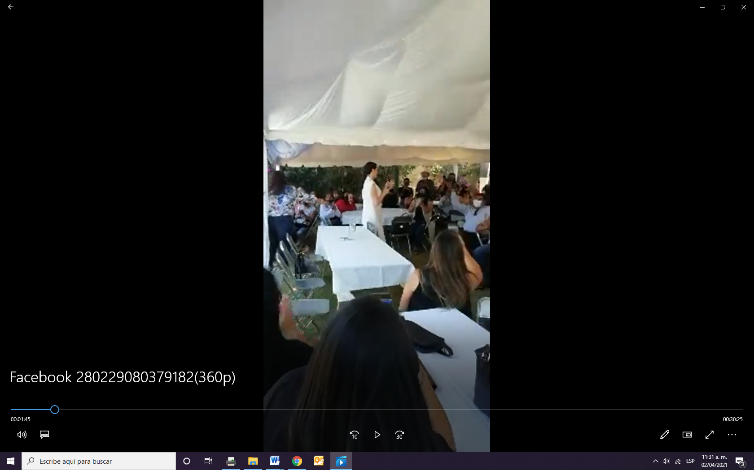

Fecha de Publicación | Acta circunstanciada, contenido del link denunciado.
30-03-2021 | https://fb.watch/4meUsAdDAw/  Y  USB anexo al escrito de denuncia.  Denunciada Brenda Ivonne Herrera García  “Buenas tardes a todos, mi nombre es Brenda Herrera voy para diputada local plurinominal soy originaria de Tlajomulco de Zúñiga y para mí es un orgullo que una mujer nos represente a todos, este... mi equipo y yo estamos en apoyo con Marcela Michel y yo sé que es un inicio de un gran proyecto, gracias.”  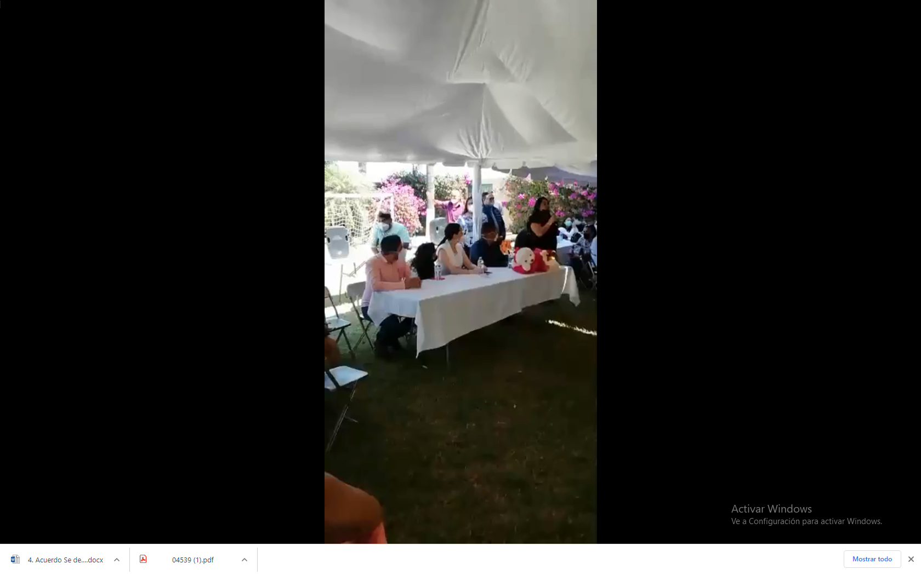

Fecha de Publicación | Acta circunstanciada, contenido del link denunciado.
30-03-2021 | https://fb.watch/4meUsAdDAw/  Y  USB anexo al escrito de denuncia.  Denunciado Ricardo Hernández Barboza.  “Buenos días, mi nombre es Ricardo Barbaza y yo también soy candidato a la Diputación Local y quiero decirles desde este este momento que Marcela, tienes todo mi apoyo de todo mi equipo y de todo lo que hemos trabajado y armado esta estructura aquí dentro del Municipio, sé que estamos en el mejor momento como municipio y sé que toda la gente que vivimos y habitamos en este municipio queremos un cambio real, entonces ese cambio depende de cada uno de nosotros que realmente hagamos la diferencia en la vida de las personas; yo creo que ya tenemos muchos años en los cuales hemos vivido con políticos que no están cercanos a la gente, que únicamente quieran intereses particulares, nosotros es tamos buscando hacer una diferencia en la vida de las personas y es momento de nosotros, y es momento de Marcela, es momento de Morena y es momento de Tlajomulco, gracias.”  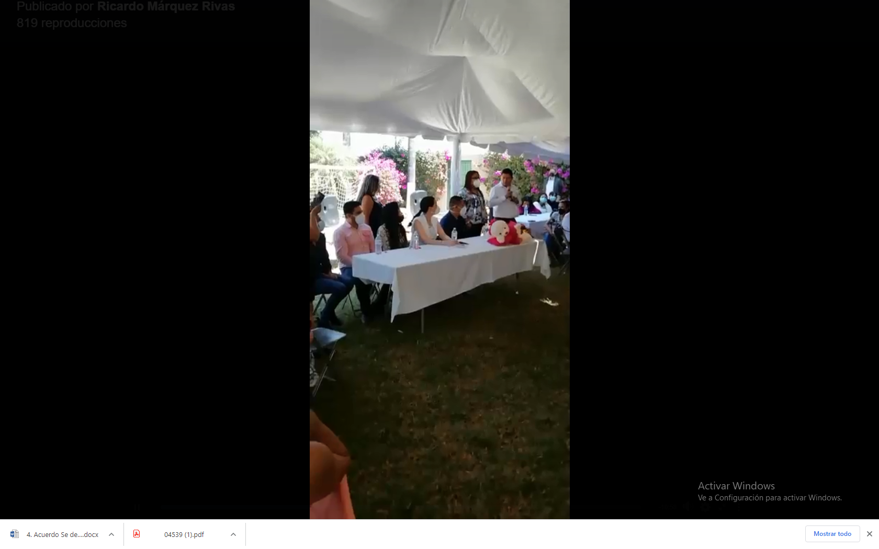

- Actos anticipados de campaña.

El numeral 255 del código dispone lo que se entiende por campaña electoral al conjunto de actividades llevadas a cabo por los partidos políticos, las coaliciones y los candidatos registrados para la obtención del voto.

Que son actos de campaña, las reuniones públicas, asambleas, marchas y en general aquellos en que los candidatos o voceros de los partidos políticos se dirigen al electorado para promover sus candidaturas. De igual forma, define a la propaganda electoral, como el conjunto de escritos, publicaciones, imágenes, grabaciones, proyecciones y expresiones que durante la campaña electoral producen y difunden los partidos políticos, los candidatos registrados y sus simpatizantes, con el propósito de presentar ante la ciudadanía las candidaturas registradas.

Así, la Ley General de Instituciones y Procedimientos Electorales ha establecido el concepto de actos anticipados de campaña, en el numeral 3, párrafo 1, inciso a), señalando que estos son los actos de expresión que se realicen bajo cualquier modalidad y en cualquier momento fuera de la etapa de campañas, que contengan llamados expresos al voto en contra o a favor de una candidatura o un partido, o expresiones solicitando cualquier tipo de apoyo para contender en el proceso electoral por alguna candidatura o para un partido.

Establecido lo anterior, es importante precisar como hecho notorio, que a la fecha en que se dicta la presente resolución se encuentra en curso la etapa de campañas electorales, y que los denunciados obtuvieron el registro como candidatos a diferentes cargos de elección popular, razón por lo que no es dable ordenar el retiro de las publicaciones solicitadas ni ordenar que se abstenga de realizar actos tendientes a la obtención del voto.

Es decir, el artículo 255 del código en la materia establece que un candidato registrado tiene derecho de realizar actos de campaña y difundir propaganda electoral; y el periodo previsto para ello, es precisamente la etapa de campañas electorales, que de conformidad con el calendario aprobado por este Instituto dio inicio el pasado cuatro de abril.

En efecto, a partir de la fecha en la que los denunciados fueron registrados como candidatos, tienen el derecho de hacer campaña, derecho que esta Comisión le restringiría de declarar procedente la medida cautelar. Como ya se expuso en el considerando VI de la presente resolución, la finalidad de estas medidas es hacer que cese una conducta que se estime antijurídica, lo que no ocurre en el caso, razón por la cual la solicitud de la presente medida cautelar es improcedente.

Sin que ello represente un obstáculo para que la autoridad jurisdiccional competente de conocer el fondo del presente asunto, se pronuncie respecto a la acreditación de las infracciones denunciadas.

Las situaciones expuestas a lo largo del presente considerando no prejuzgan respecto de la existencia o no de las infracciones denunciadas, lo que no es materia de la presente determinación, es decir, que si bien en la presente resolución se ha determinado improcedente la adopción de la medida cautelar solicitada, la misma no prejuzga respecto de la existencia de una infracción que pudiera llegar a determinar la autoridad correspondiente, al someter los mismos hechos a su consideración.

Por las consideraciones antes expuestas y fundadas, esta Comisión

R E S U E L V E:

Primero. Se declara improcedente las medidas cautelares respecto de la publicaciones precisadas en el considerando VII de la presente resolución; con los efectos establecidos.

Segundo. Túrnese a la Secretaría Ejecutiva del Instituto a fin de que notifique el contenido de la presente determinación a la parte denunciante dentro del Procedimiento Especial en el que se actúa.

Guadalajara, Jalisco, a 06 de mayo de 2021

Silvia Guadalupe Bustos Vásquez
Consejera electoral presidenta
Zoad Jeanine García González  Consejera electoral integrante | Claudia Alejandra Vargas Bautista  Consejera electoral integrante
Luis Alfonso Campos Guzmán
Secretario técnico

La presente resolución que consta de 15 fojas, fue aprobada en trigésima novena sesión extraordinaria de la Comisión de Quejas y Denuncias del Instituto Electoral y de Participación Ciudadana del Estado de Jalisco, celebrada el 06 de mayo de 2021, por unanimidad de votos de las consejeras integrantes de la Comisión.-----

Los hechos que se narran corresponden al año dos mil veintiuno, salvo que se especifique año diverso.
El Instituto Electoral y de Participación Ciudadana del Estado de Jalisco, en lo sucesivo será referido como Instituto.
3 El Código Electoral del Estado de Jalisco, en lo sucesivo será referido como el código.

